Création d’un compte utilisateur
URL de l’application : https://geoportail.interreg-alarm.eu/mapfishapp/
1) Cliquer sur « Connexion » en haut à droite

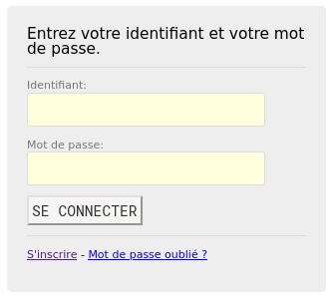

2) Cliquer sur « S’inscrire »

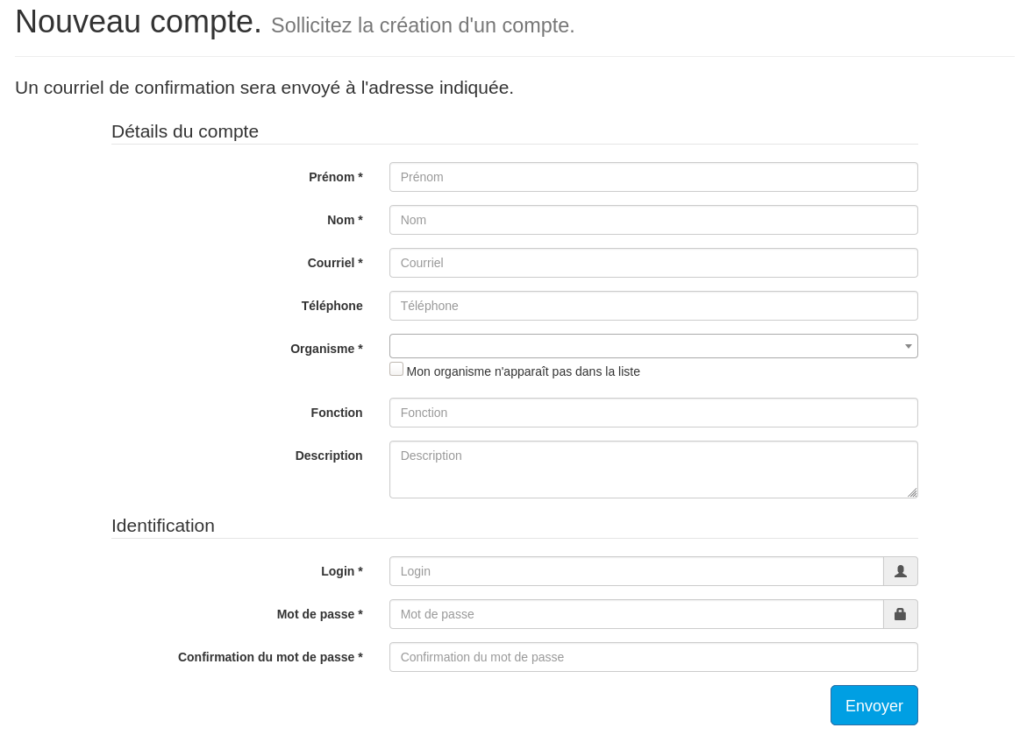

Les champs marqués d’une astérisque sont obligatoires.

L’organisme dont fait partie l’utilisateur doit être mentionné (créé par l’administrateur du site) et devrait être présent dans la liste déroulante

Remarque :

- le login est au choix mais pour plus de clarté pour la gestion du site, le format « prénom.nom » (ou « p.nom ») est préférable.
- Le courriel est UNIQUE dans tout le système et ne peut pas être réutilisée pour un deuxième compte.

3) Cliquer sur « Envoyer »

L’administrateur du site et tout utilisateur ayant un rôle de délégation (attribué par l’administrateur) pour l’organisme sélectionné recevront un email les avertissant de la création du nouveau compte utilisateur.

Seuls ces deux types de personnes peuvent effectivement activer le compte via l’onglet « Administration | Utilisateurs » et permettre l’accès au site : dans le tableau de bord, une zone rouge indique les utilisateurs en attente.

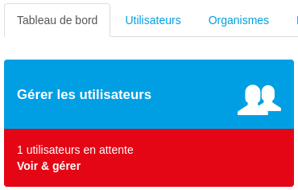

Cliquer « Voir et Gérer » affiche la liste des utilisateurs en attente d’activation. Cliquer sur chaque utilisateur concerné, puis sur « Confirmer » => l’utilisateur peut désormais se connecter à l’application.

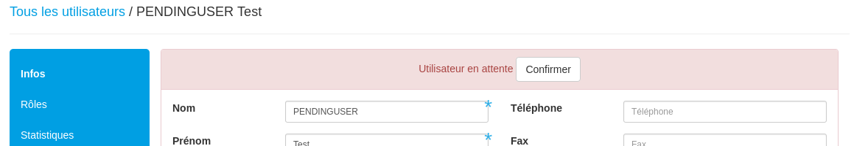

Simulation d’un accident de matière dangereuse et requête population impactée

1) Créer un accident sur la carte

- Sélectionner l’outil « Simulation accident tmd » (losange rouge)
- Sélectionner un type de matière/véhicule puis le positionner en cliquant sur la carte
=> cercles concentriques + isochrones 7 et 12 minutes

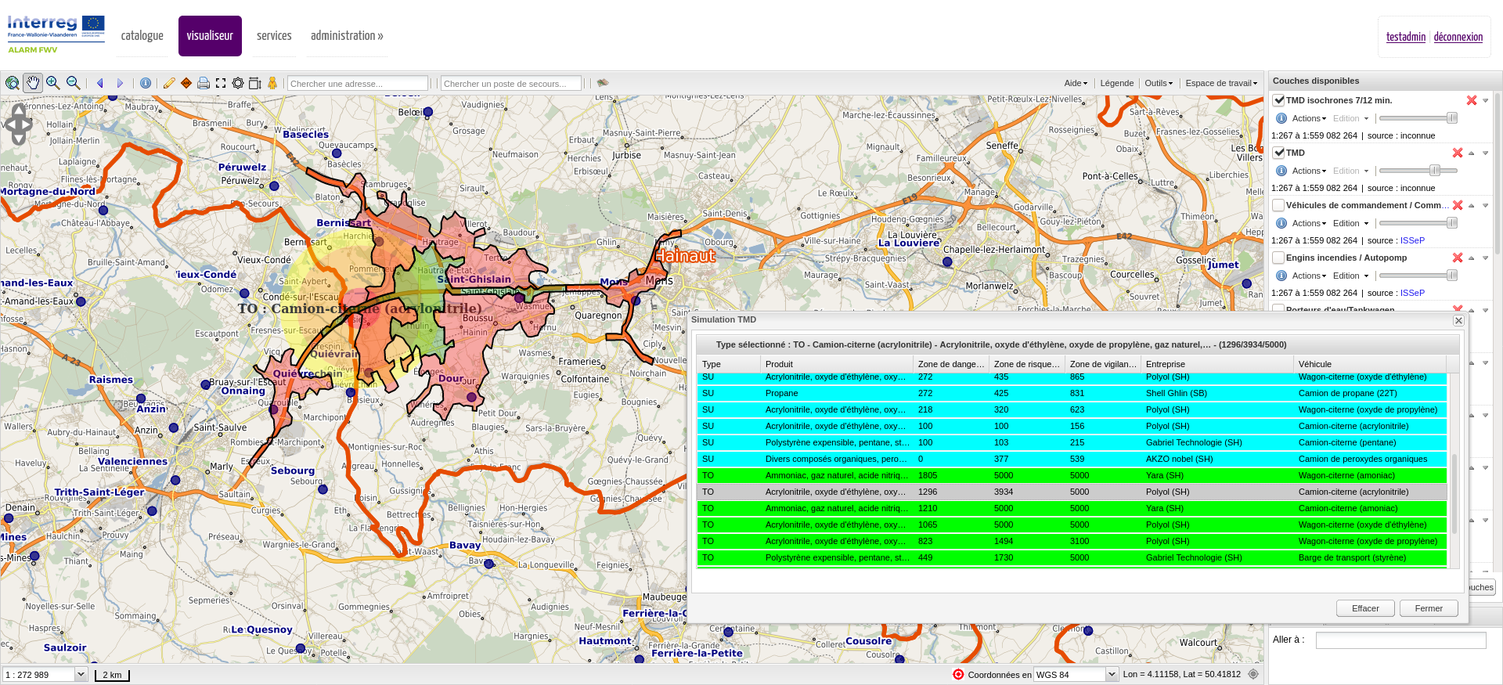
3) Sélectionner la/les zone/s et enregistrer la géométrie

- Cliquer sur l’icône « i » bleue de la couche TMD
- Sélectionner la(les) zone(s) voulues => liste en-dessous de la carte

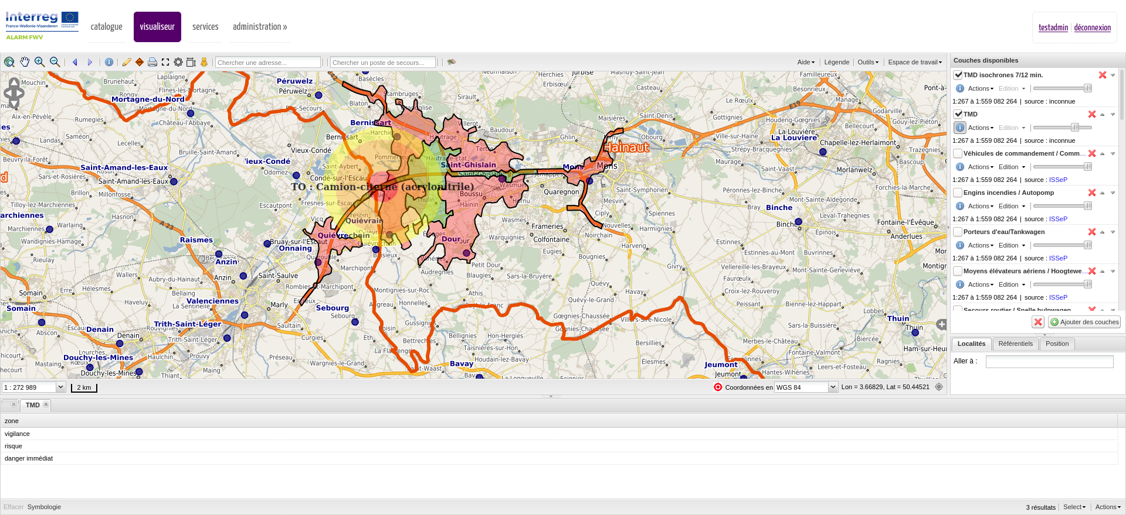
- Enregistrer les géométries sélectionnées via le menu « Action | Enregistrer la géométrie » (tout en-bas à droite)

4) Construire la requête spatiale

- Sélectionner menu « Action | Construire une requête » de la couche Population
- Supprimer la condition vide (elle ne sert pas pour notre exemple) en cliquant sur le « - » rouge
- Sélectionner le menu « Condition spatiale | Basée sur une géométrie stockée » => condition « intersection avec » (les géométries stockées sont toujours celles enregistrées en dernier lieu)
- Cliquer sur « Rechercher » => liste des zones de population

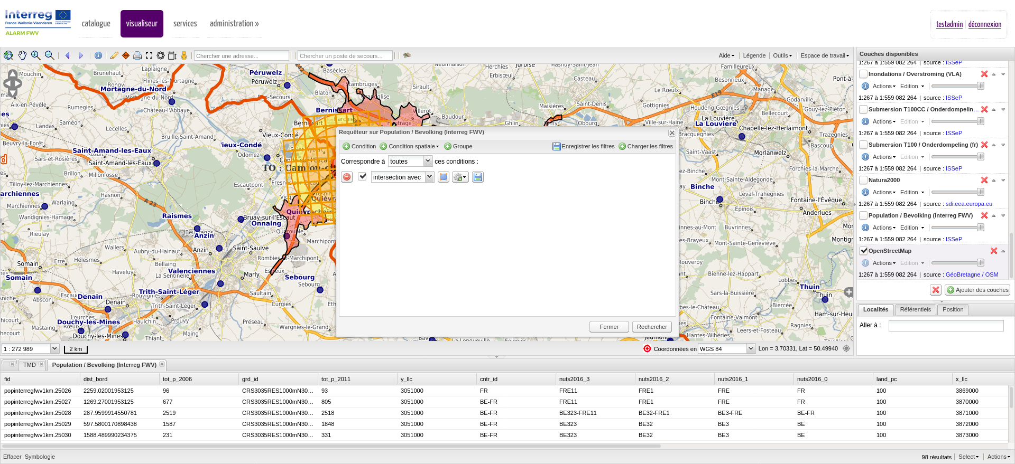

Ajout d’un flux à la carte

1) Cliquer sur « Ajouter des couches » (en-dessous de la liste des couches disponibles)
2) Dans l’onglet « Serveur OGC », sélectionner le type de serveur (WMS, WMTS ou WFS)
3) Introduire l’URL du service dans le 2ème champs « ...ou saisissez son adresse » et cliquer sur la loupe pour lancer la recherche du serveur => la liste des couches disponibles pour ce service sont affichées.
4) Sélectionner une ou plusieurs couches
5) Cliquer sur ajouter => la ou les couches sélectionnées sont ajoutées en tête de liste
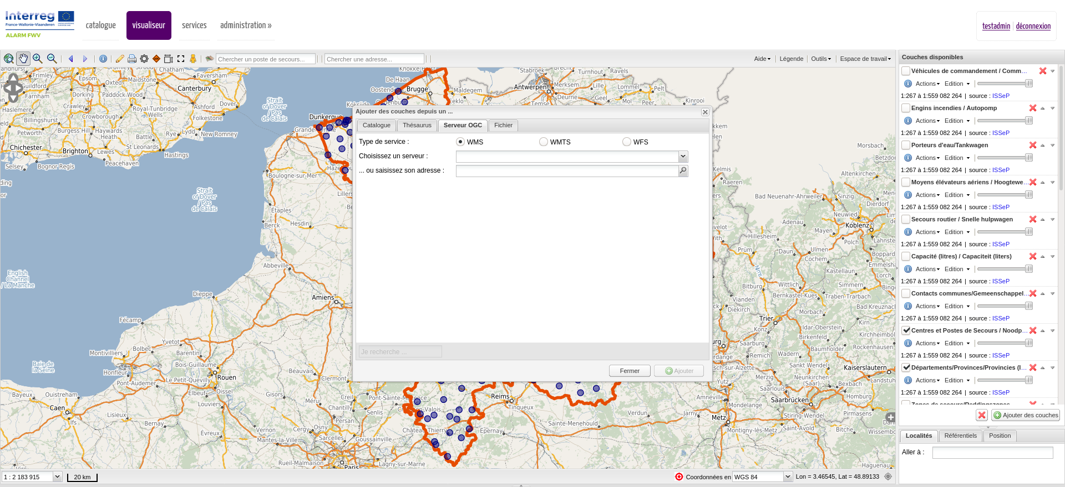

Edition de la couche Postes et Centres de Secours

- La couche étant une vue (et donc non modifiable par définition), il faut d’abord ajouter la couche de base via « Ajouter des couches » | onglet « Serveur OGC » | type « WMS » | Choisir « Local WMS service » dans la première liste déroulante. Sélectionner la couche « Centres et postes de secours/Noodposten » (donc, pas celle qui se termine par « (view) »)
- En fin d’édition, et pour s’assurer de la réussite de l’opération, recharger la couche de la vue des Centres et Postes de Secours via son menu « Actions | Recharger la couche »
- SEULES LES 2 COUCHES « CENTRES ET POSTES DE SECOURS » et « CONTACTS COMMUNES » sont éditables par les utilisateurs ayant un rôle de délégation.
1) Ajout d’un nouveau poste
- Cliquer sur le bouton « Edition » de cette couche qui vient d’être ajoutée à la liste => « Edition en cours » en rouge
- Cliquer sur la petite flèche à côté de « Edition en cours » et puis « Dessiner un nouveau point »
- Aller sur la carte à l’endroit voulu et cliquer => un nouveau poste apparaît et une popup permet l’édition des attributs, le déplacement ou la suppression du point
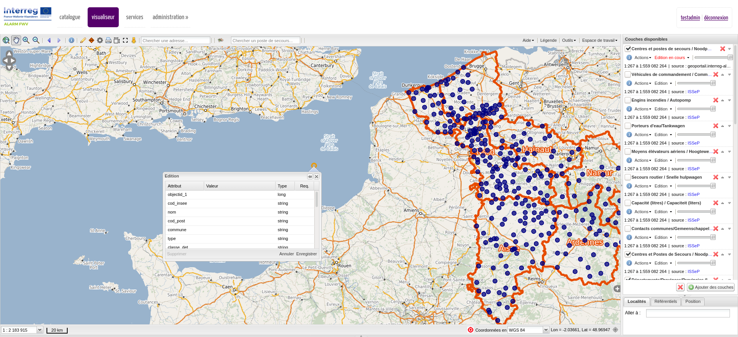
2) Edition/Déplacement/Suppression d’un poste
- Si ce n’est déjà fait, cliquer sur le bouton édition de la couche
- Placer la souris sur le poste désiré => un rond orange apparaît sur le point
- Cliquer => une popup vous permet d’éditer les attributs, de déplacer le point (il faut que la popup apparaisse pour pouvoir déplacer le point par drag&drop) ou de supprimer le point
- Chaque fois qu’un champs est modifié, valider avec la touche ENTER
- Une fois l’édition et/ou le déplacement terminé cliquer sur « Enregistrer »
- Pour terminer proprement, cliquer sur « Edition en cours » => retour à « Edition », puis supprimer la couche ajoutée en début de procédure

Isochrones dynamiques

Cet outil (icône en forme de fleur) permet la création d’isochrones (en secondes), avec quelques restrictions :
- maximum 3600 secondes (1 heure)
- maximum 10 isochrones
- maximum 1 point origine
- pas d’espace dans le champs texte
- isochrones séparées par des virgules
- si un seul isochrone est mentionné, il est automatiquement subdivisé en 10 isochrones équitemporels. Exemple (voir image) : 3600 sera subdivisé en 10 isochrones de 6, 12, 18,…, 60 minutes
L’ordre dans lequel sont mentionnés les isochrones n’a pas d’importance : on peut tout aussi bien écrire 100,200,300 que 200,100,300 ou même 300,200,100.
Une fois la liste écrite, cliquer sur la carte à l’endroit voulu.
On peut en créer autant qu’on veut.

